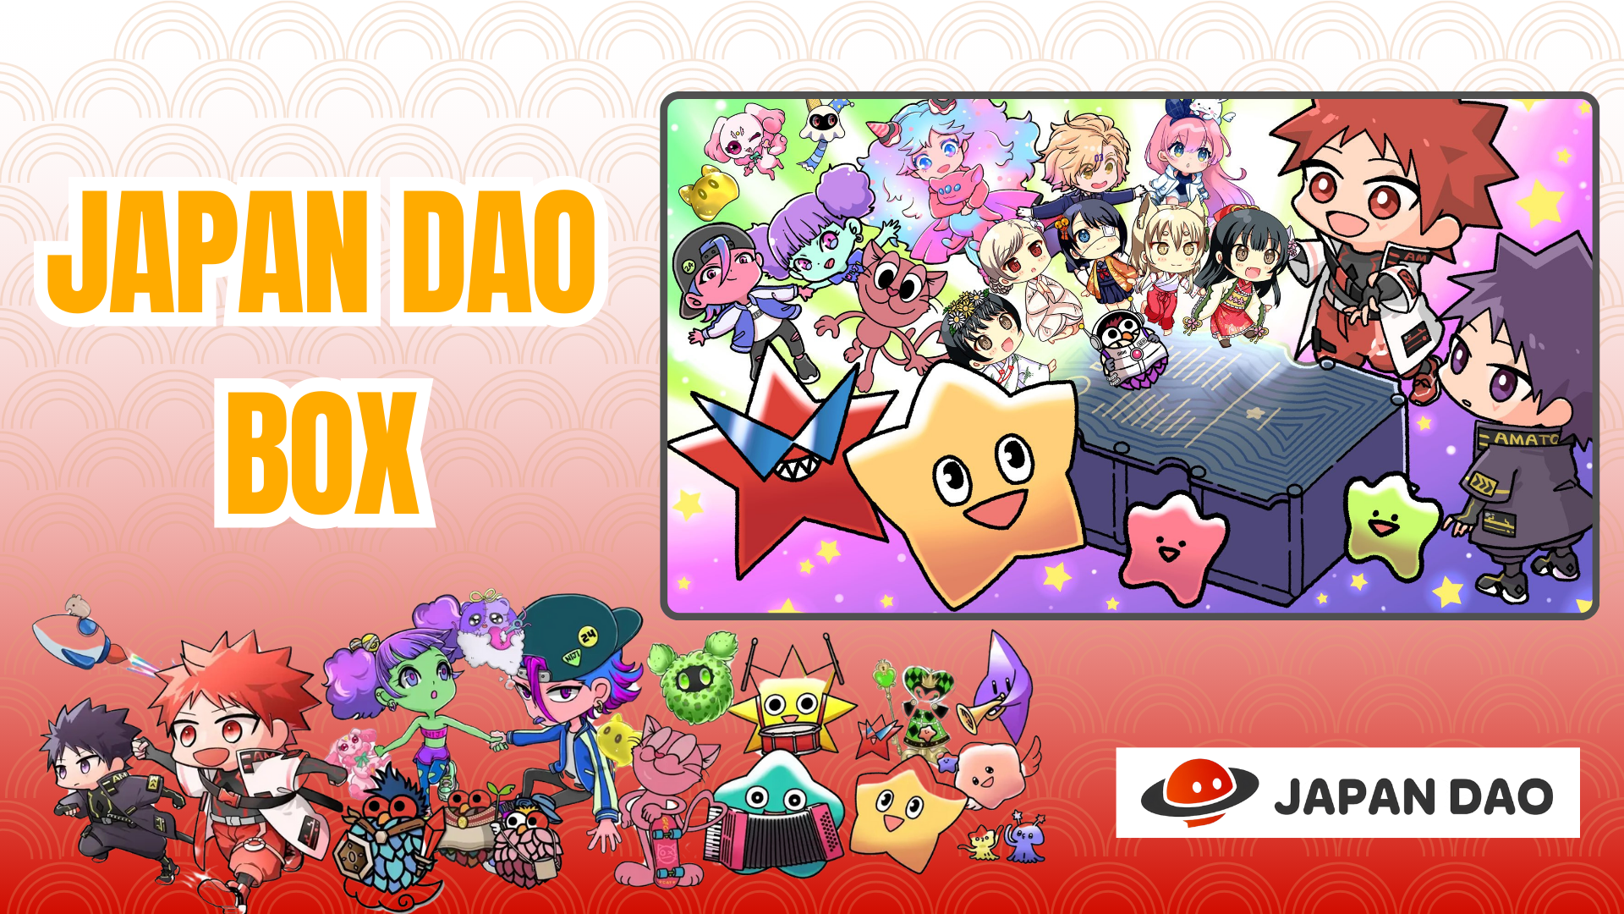

**【Oferta por Tiempo Limitado】¡Obtén gratis el SBT especial JAPAN DAO BOX!**

**¡Hola a todos!**

**¡Grandes noticias! El 21 de diciembre de 2024, el cohete SpaceX Falcon 9 con el personaje oficial de JAPAN DAO fue lanzado con éxito. Próximamente se publicará un artículo sobre el éxito del lanzamiento, ¡así que estén atentos!**

# Nuevo evento de mint gratuito: JAPAN DAO BOX

El nuevo evento de mint gratuito "JAPAN DAO BOX" ha comenzado en Smart Pocket.

# ¿Qué es JAPAN DAO BOX?

JAPAN DAO BOX es un SBT (Soulbound Token) especial creado en colaboración con los creadores de JAPAN DAO.

* Completamente gratuito para mintar (sin tarifas de gas ni otros costos)
* Un NFT especial que no se puede transferir ni comerciar
* Diseño único lleno de la pasión y visión de los creadores

# Tres puntos destacados

## Oportunidad gratuita por tiempo limitado

Este NFT se puede obtener gratis por un tiempo limitado. Normalmente, el minting de NFT valiosos implica costos, pero JAPAN DAO BOX ofrece una oportunidad especial para obtenerlo sin costo alguno.

## Colaboración de una comunidad de creadores talentosos

Los talentosos creadores de JAPAN DAO se han unido para desarrollar este NFT único. Es un producto de la unidad y creatividad de la comunidad.

## Posible airdrop futuro

Existe la posibilidad de futuros airdrops, lo que podría convertir este NFT en un elemento clave en el desarrollo de JAPAN DAO.

# Cómo obtenerlo

Puedes conseguirlo en tres sencillos pasos:

1. Paso 1: Accede a la aplicación  
   Abre la aplicación Smart Pocket

Ve a la pestaña Earn y selecciona Item  
Encuentra "JAPAN DAO BOX"

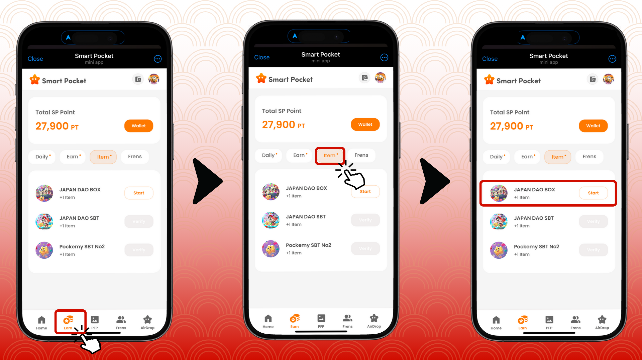

1. Paso 2: Inicia el minting  
   Toca "Start"  
   Toca "GET" para completar el minting

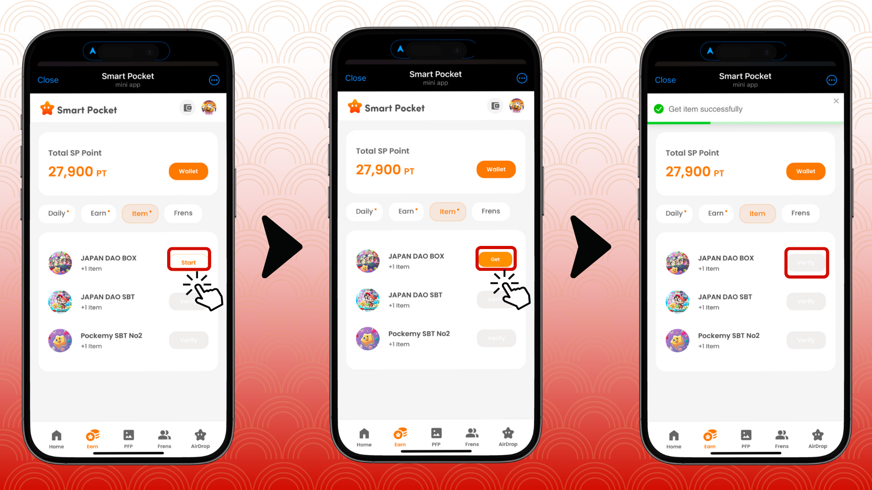

1. Paso 3: Confirma la posesión  
   Toca Wallet  
   Selecciona Item  
   Revisa la cantidad de ítems poseídos

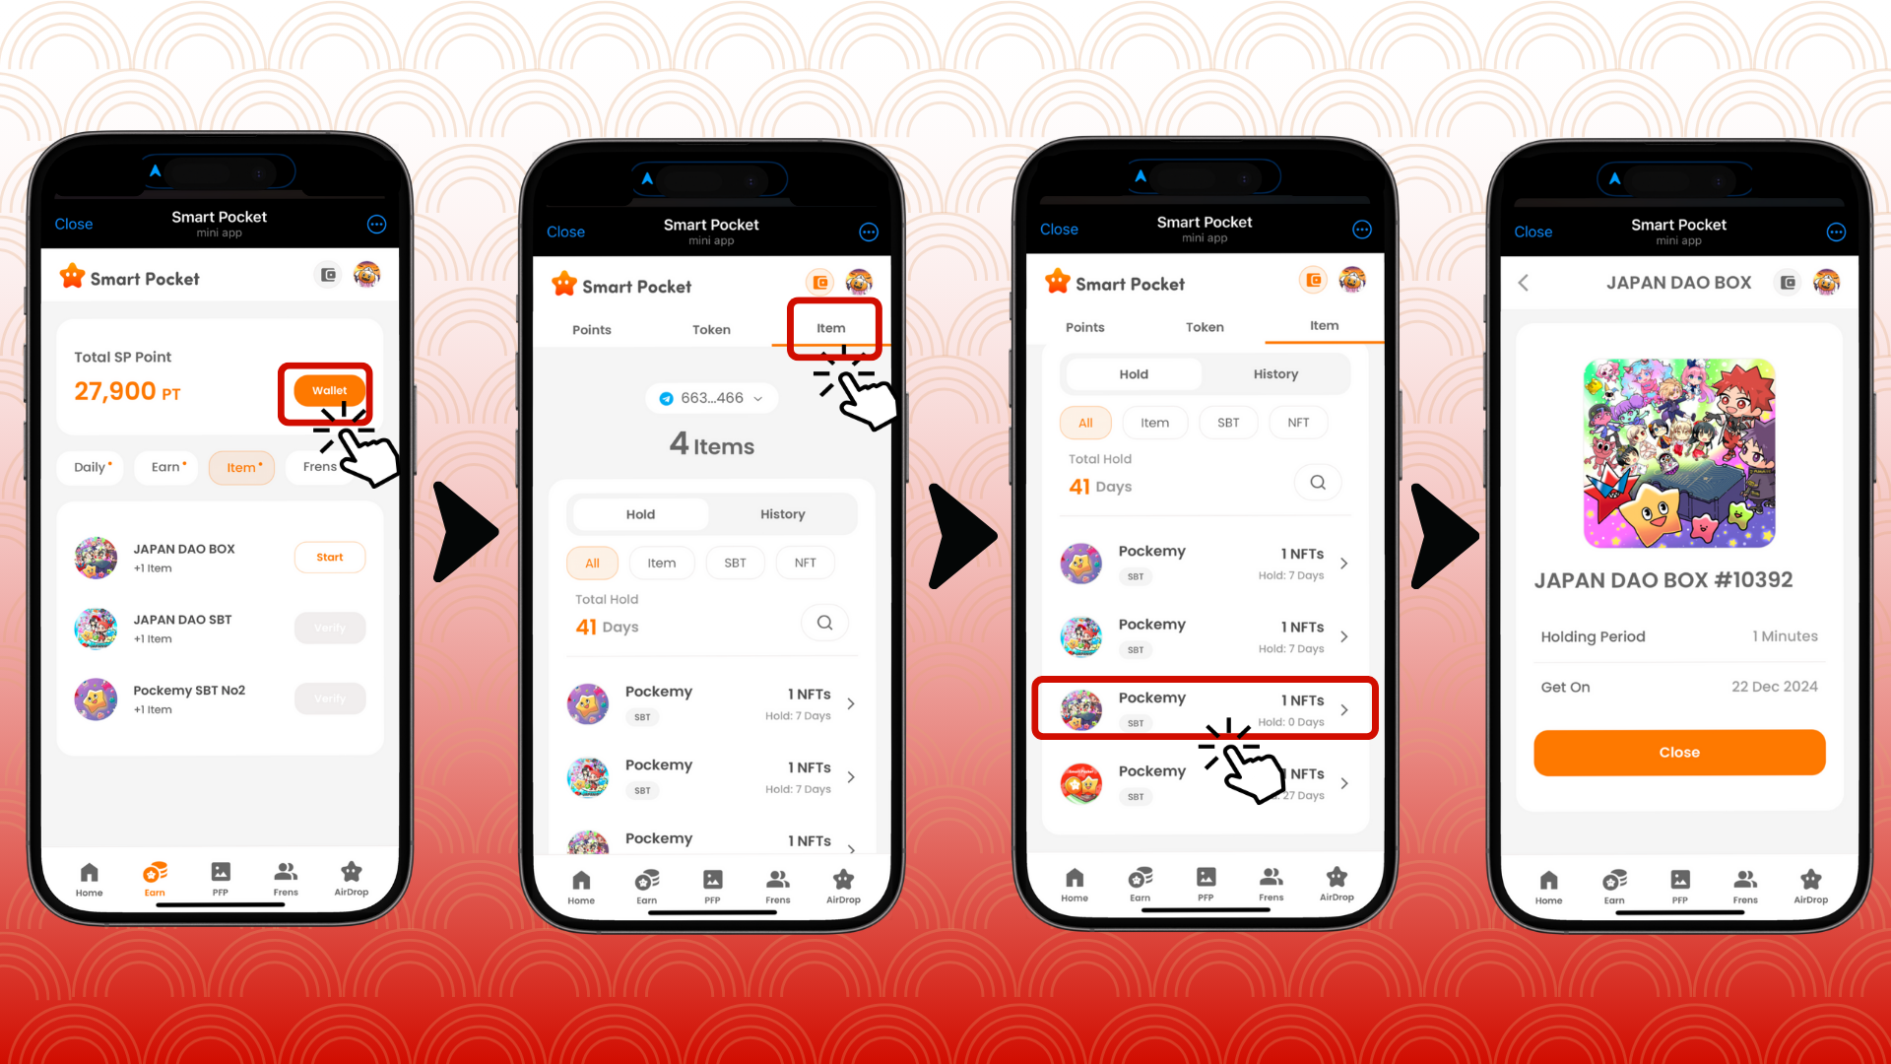

# Guía para nuevos usuarios de Smart Pocket

Si eres nuevo en Smart Pocket, comenzar es muy fácil. Hay instrucciones detalladas disponibles para configurar y usar la aplicación, ¡así que anímate a probarla!

# Notas importantes

* El minting solo está disponible por un tiempo limitado, así que apresúrate
* Solo se puede mintar un ítem por cuenta
* Esta oportunidad es limitada

# Resumen

JAPAN DAO BOX es un SBT especial lleno de la dedicación de los creadores. Es completamente gratuito y fácil de obtener, ¡así que no te pierdas esta oportunidad!

📢 Últimas noticias 📢

* Sitio web oficial de JAPAN DAO: https://japandao.jp/
* Servidor oficial de Discord de JAPAN DAO: https://discord.com/invite/japandao
* Cuenta oficial de X de JAPAN DAO: https://x.com/japandaojp
* Cuenta global oficial de X de JAPAN DAO: https://x.com/japandaoen